2013年长春市初中毕业生学业考试
数 学
本试卷包括三道大题，共24小题.共6页．全卷满分120分．考试时间为120分钟．考试结束后，将本试卷和答题卡一并交回．
注意事项：
1．答题前，考生务必将自己的姓名、准考证号填写在答题卡上，并将条形码准确粘贴在条形码区域内．
2．答题时，考生务必按照考试要求在答题卡上的指定区域内作答，在草稿纸、试题卷上答题无效．
一、选择题（每小题3分，共24分）
1．的绝对值等于
（A）. （B）4. （C）. （D）.
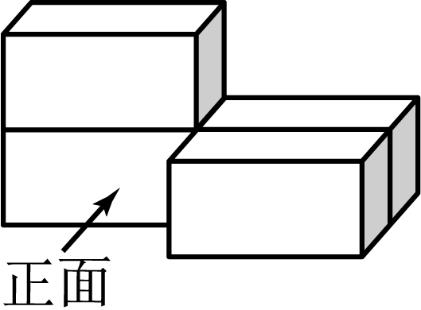
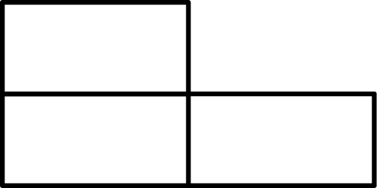
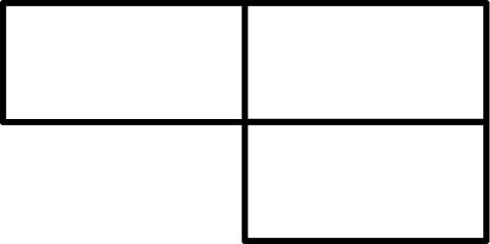
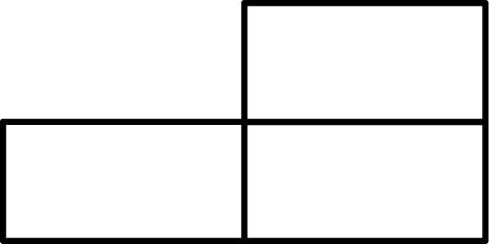
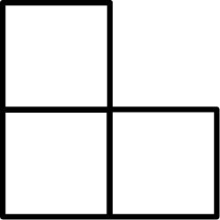
2．右图是由四个相同的小长方体组成的立体图形，这个立体图形的正视图是
（第2题）

（A） （B） （C） （D）
3．我国第一艘航空母舰辽宁航空舰的电力系统可提供14 000 000瓦的电力．14 000 000这个数用科学记数法表示为
（A）. （B）. （C）. （D）.
4．不等式的解集在数轴上表示为
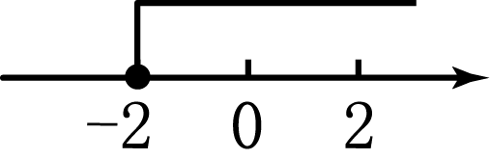 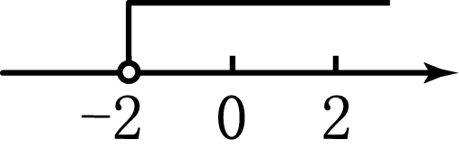 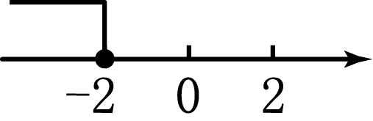 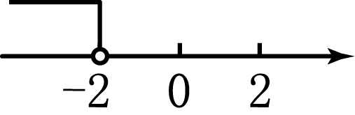[来源:Zxxk.Com]
（A） （B） （C） （D）
5．如图，含30°角的直角三角尺DEF放置在△ABC上，30°角的顶点D在边AB上，DE⊥AB．若为锐角，BC∥DF，则的大小为
（A）30°. （B）45°. （C）60°. （D）75°.
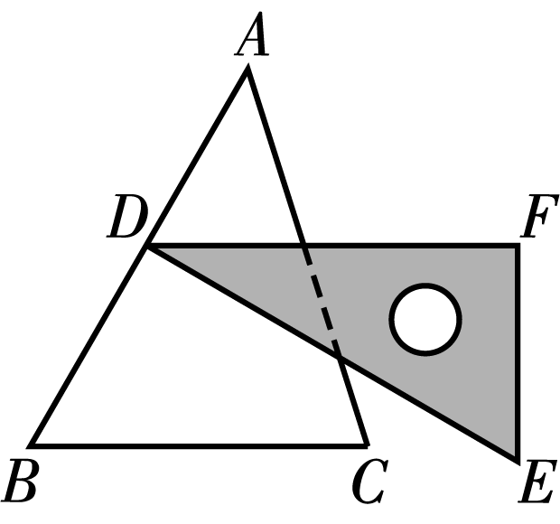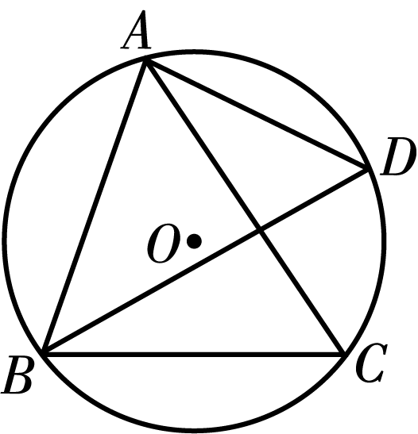
（第5题） （第6题）
6．如图，△ABC内接于⊙O，∠ABC=71º，∠CAB=53 °点D在AC弧上，则∠ADB的大小为
（A）46°. （B）53°. （C）56°. （D）71°.
7．如图，°,，AB=3，BD=2，则CD的长为
（A）. （B）. （C）2. （D）3.
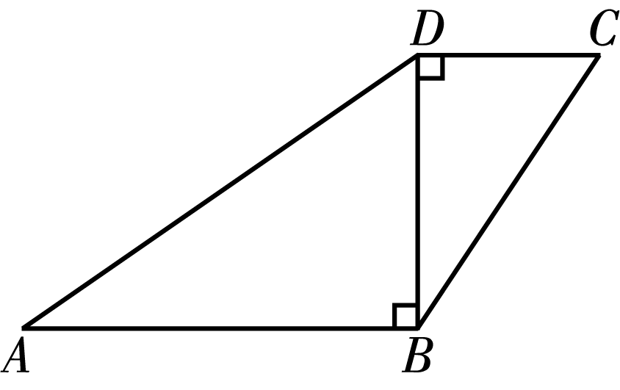 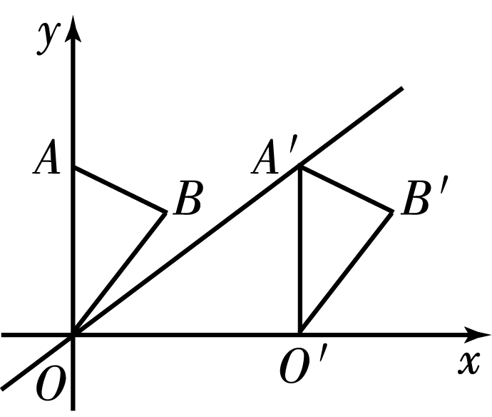 [来源:Zxxk.Com]
（第7题） （第8题）
8．如图，在平面直角坐标系中，点A的坐标为（0,3），△OAB沿x轴向右平移后得到△O′A′B′，点A的对应点在直线上一点，则点B与其对应点B′间的距离为
（A）. （B）3. （C）4. （D）5 .
二、填空题（每小题3分，共18分）
9．计算：＝ .
10．吉林广播电视塔“五一”假期第一天接待游客m人，第二天接待游客n人，则这2天平均每天接待游客 人（用含m、n的代数式表示）.
11．如图，MN是⊙O的弦，正方形OABC的顶点B、C在MN上，且点B是CM的中点.若正方形OABC的边长为7，则MN的长为 .
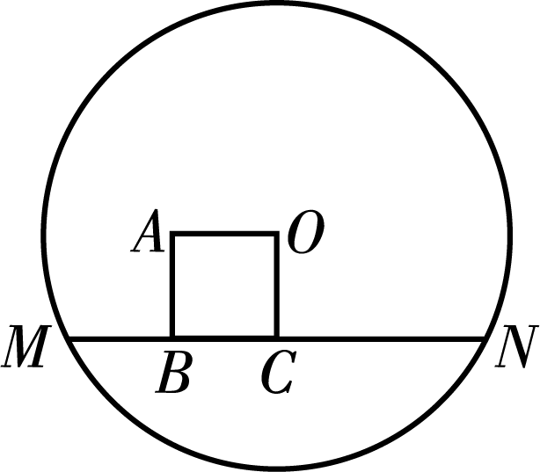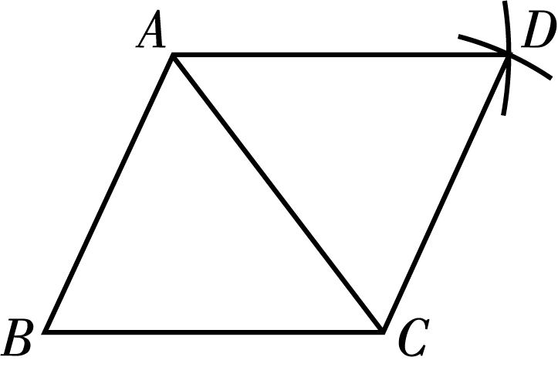
（第11题） （第12题）
12．如图，以△ABC的顶点A为圆心，以BC长为半径作弧；再以顶点C为圆心，以AB长为半径作弧，两弧交于点D；连结AD、CD．若∠B=65°，则∠ADC的大小为 度.
13．如图，在平面直角坐标系中，边长为6的正六边形ABCDEF的对称中心与原点O重合，点A在轴上，点B在反比例函数位于第一象限的图象上，则的值为 .
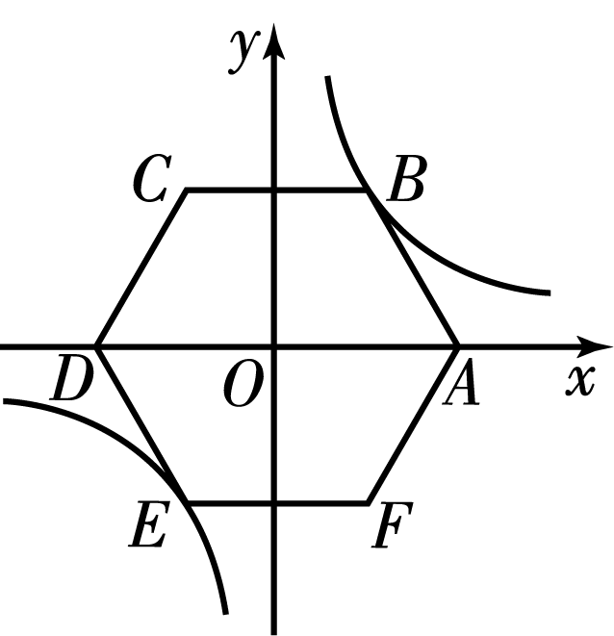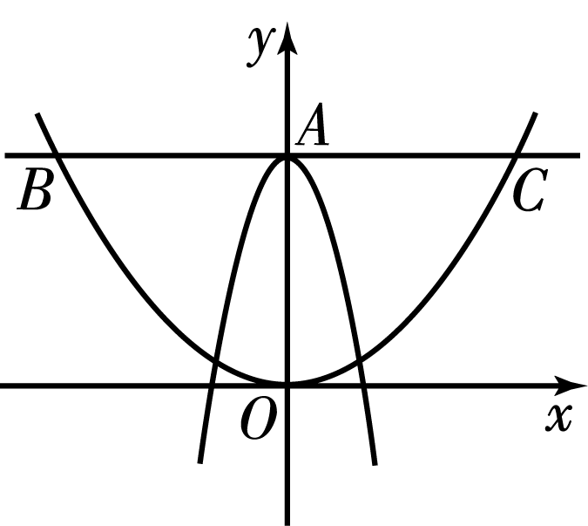
（第13题） （第14题）
14．如图，在平面直角坐标系中，抛物线＝与y轴交于点A，过点A与x轴平行的直线交抛物线＝于点B、C，则BC的长值为 .
三、解答题（本大题共10小题，共78分）
15．（6分）先化简，再求值：，其中＝.

16．（6分）甲、乙两人各有一个不透明的口袋，甲的口袋中装有1个白球和2个红球，乙的口袋中装有2个白球和1个红球，这些球除颜色外其他都相同．甲、乙两人分别从各自口袋中随机摸出1个球，用画树状图（或列表）的方法，求两人摸出的球颜色相同的概率.

17．（6分）某班在“世界读书日”开展了图书交换活动，第一组同学共带图书24本，第二组同学共带图书27本.已知第一组同学比第二组同学平均每人多带1本图书，第二组人数是第一组人数的1.5倍．求第一组的人数．

[来源:Zxxk.Com]

18．（6分）在△ABC中，AB＝AC，点D、E、F分别是AC、BC、BA延长线上的点，四边形ADEF为平行四边形．求证：AD＝BF．
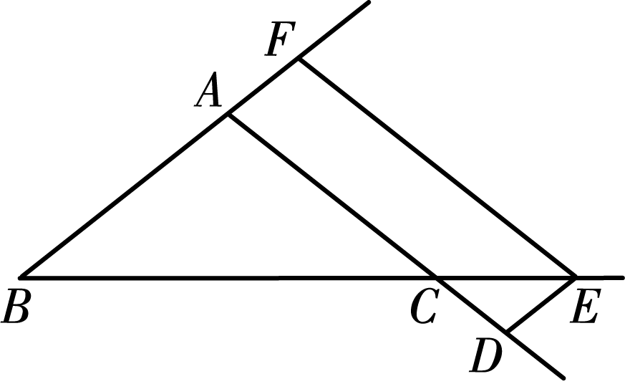
（第18题）

19．（7分）如图，岸边的点A处距水面的高度AB为2.17米，桥墩顶部点C距水面的高度CD为23.17米．从点A处测得桥墩顶部点C的仰角为26°，求岸边的点A与桥墩顶部点C之间的距离．（结果精确到0.1米）
【参考数据：sin26°=0.44，cos26°=0.90，tan26°=0.49】
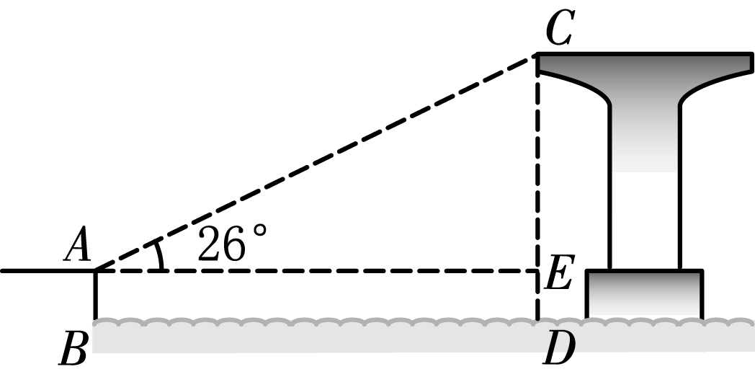
（第19题）

20．（7分）某校学生会为了解学生在学校食堂就餐剩饭情况，随机对上周在食堂就餐的n名学生进行了调查，先调查是否剩饭的情况，然后再对其中剩饭的每名学生的剩饭次数进行调查．根据调查结果绘制成如下统计图．

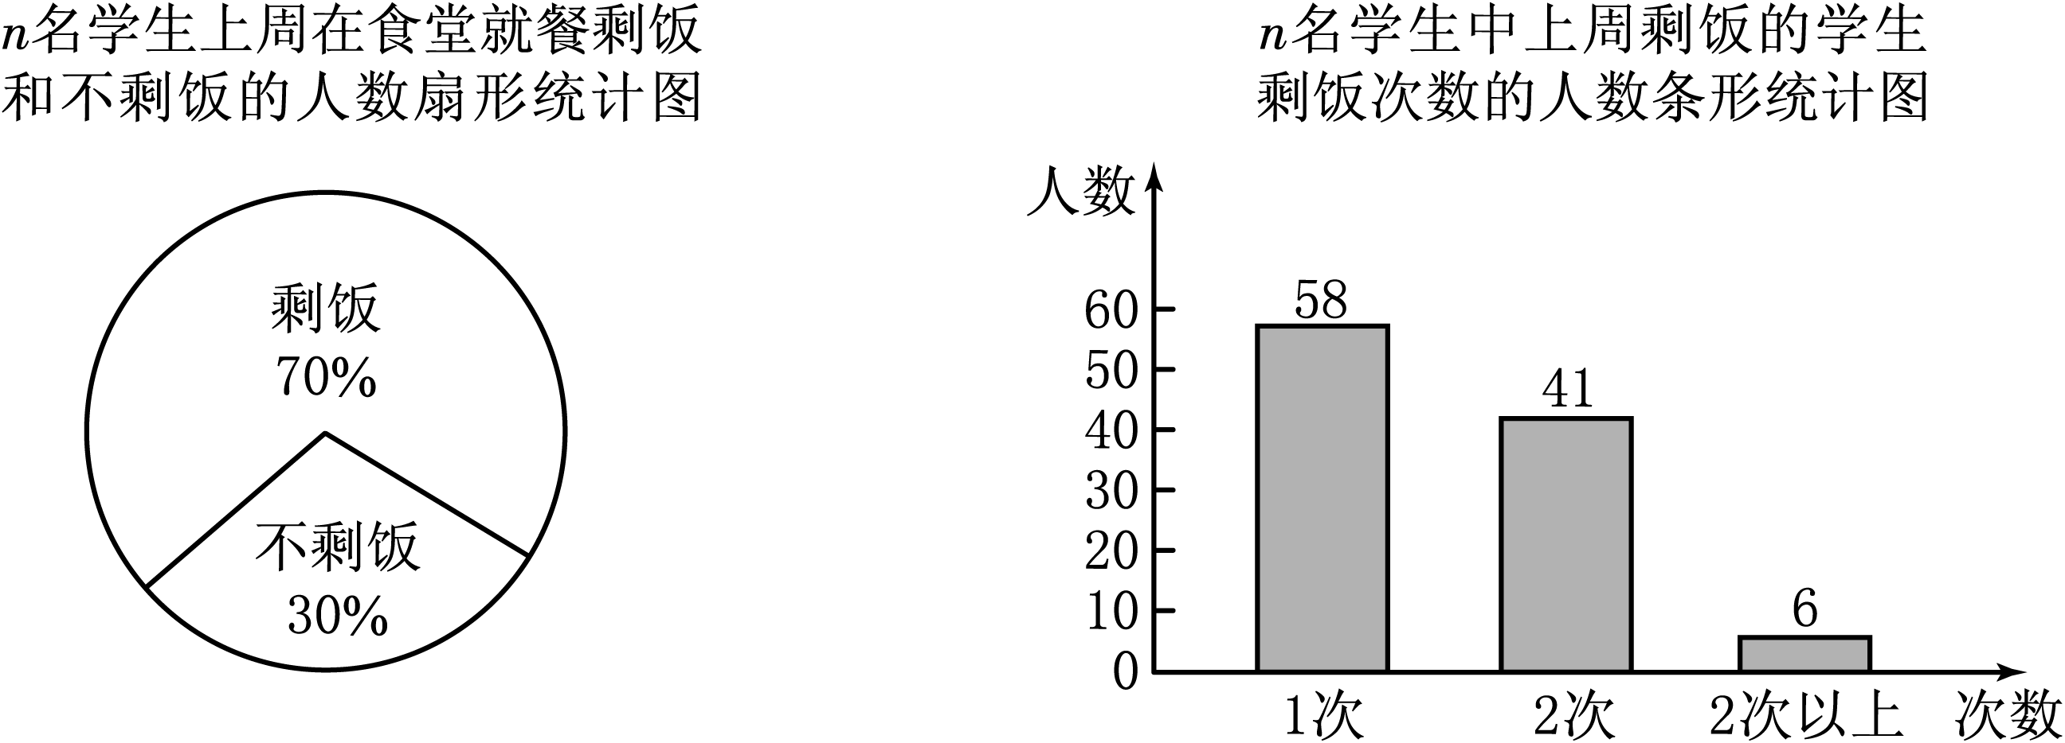

（第20题）
（1）求这n名学生中剩饭学生的人数及n的值．
（2）求这n名学生中剩饭2次以上的学生占这n名学生人数的百分比．
（3）按上述统计结果，估计上周在学校食堂就餐的1 200名学生中剩饭2次以上的人数．

21．（8分）甲、乙两工程队维修同一段路面，甲队先清理路面，乙队在甲队清理后铺设路面．乙队在中途停工了一段时间，然后按停工前的工作效率继续工作．在整个工作过程中，甲队清理完的路面长y（米）与时间x（时）的函数图象为线段OA，乙队铺设完的路面长y（米）与时间x（时）的函数图象为折线BC-CD-DE，如图所示，从甲队开始工作时计时．
（1）分别求线段BC、DE所在直线对应的函数关系式．
（2）当甲队清理完路面时，求乙队铺设完的路面长．
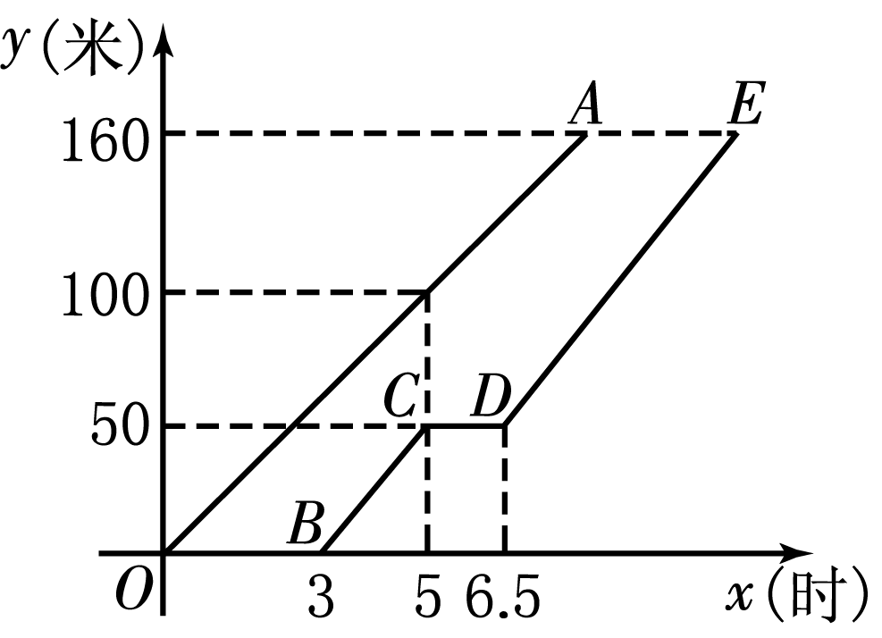
（第21题）

22．（9分）探究：如图①， 在四边形ABCD中，∠BAD=∠BCD=90°，AB=AD,AE⊥CD于点E．若AE=10,求四边形ABCD的面积.
应用：如图②，在四边形ABCD中，∠ABC+∠ADC=180°，AB=AD,AE⊥BC于点E.若AE=19，BC=10,CD=6,则四边形ABCD的面积为 .
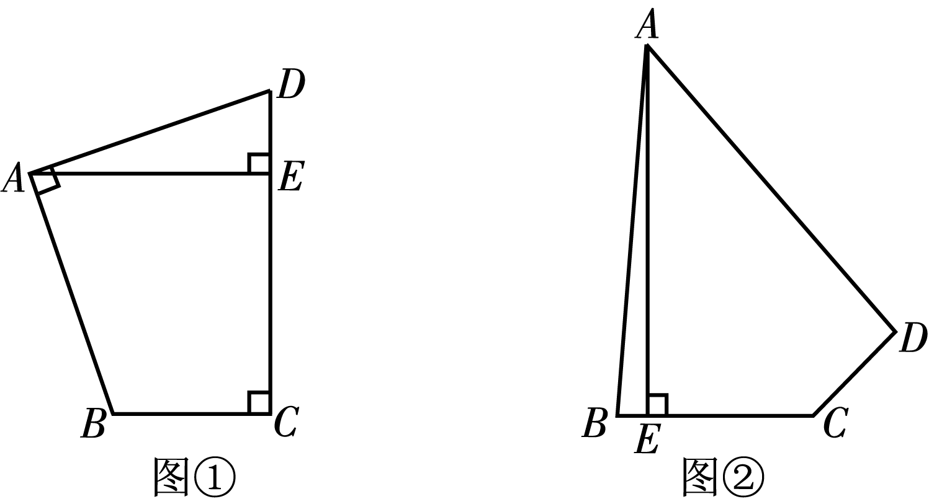
（第22题）

23．（10分）如图，在平面直角坐标系中，抛物线y=ax²+bx-2 与x轴交于点A（-1，0）、B（4，0）．点M、N在x轴上，点N在点M右侧，MN=2．以MN为直角边向上作等腰直角三角形CMN，∠CMN=90°．设点M的横坐标为m．
（1）求这条抛物线所对应的函数关系式.
（2）求点C在这条抛物线上时m的值.
（3）将线段CN绕点N逆时针旋转90°后，得到对应线段DN.
①当点D在这条抛物线的对称轴上时，求点D的坐标.
②以DN为直角边作等腰直角三角形DNE, 当点E在这条抛物线的对称轴上时，直接写出所有符合条件的m值.
【参考公式：抛物线（a≠0）的顶点坐标为】
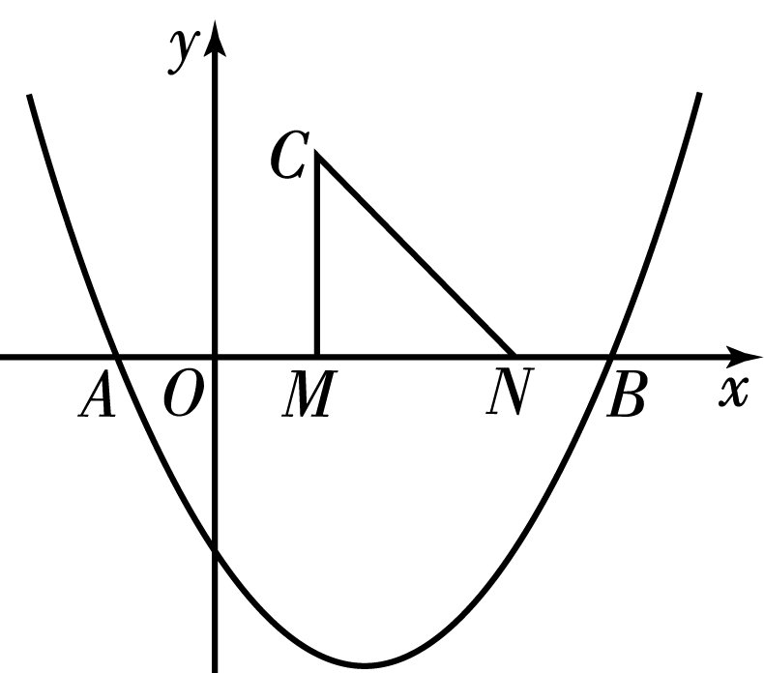

（第23题）

24．（12分）如图①，在□ABCD中，AB＝13，BC＝50，BC边上的高为12．点P从点B出发，沿B-A-D-A运动，沿B-A运动时的速度为每秒13个单位长度，沿A-D-A运动时的速度为每秒8个单位长度．点Q从点 B出发沿BC方向运动，速度为每秒5个单位长度. P、Q两点同时出发，当点Q到达点C时，P、Q两点同时停止运动．设点P的运动时间为t（秒）．连结PQ．
（1）当点P沿A-D-A运动时，求AP的长（用含t的代数式表示）．
（2）连结AQ，在点P沿B-A-D运动过程中，当点P与点B、点A不重合时，记△APQ的面积为S．求S与t之间的函数关系式.
（3）过点Q作QR//AB，交AD于点R，连结BR，如图②．在点P沿B-A-D运动过程中，当线段PQ扫过的图形（阴影部分）被线段BR分成面积相等的两部分时t的值.
（4）设点C、D关于直线PQ的对称点分别为、，直接写出//BC时t的值.
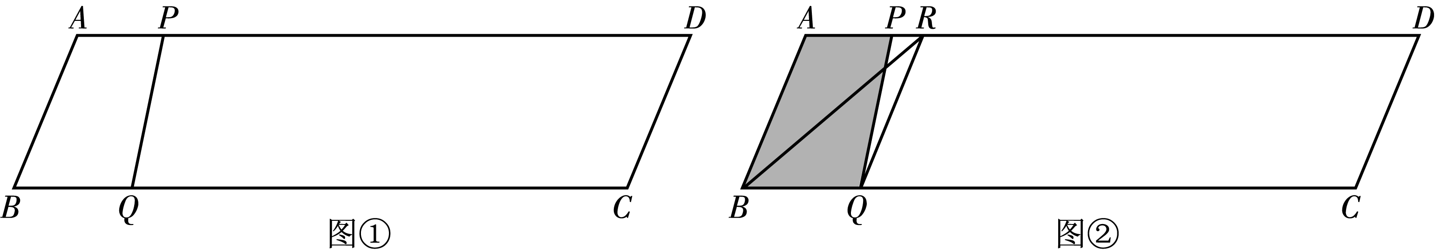
（第24题）[来源:Z。xx。k.Com]

2013年长春市初中毕业生学业考试
数学参考答案及评分标准
一、选择题（本大题共8小题，每小题3分，共24分）
1．A 2．D 3．B 4．D 5．C 6．C 7．B 8．C
二、填空题（本大题共6小题，每小题3分，共18分）
9． 10． 11．28 12．65 13． 14．6
三、解答题（本大题共10小题，共78分）
15．原式＝
＝
＝． （4分）
当＝时，原式＝＝11． （6分）
16．
 | 白 | 红 | 红
白 | （白，白） | （红，白） | （红，白）
白 | （白，白） | （红，白） | （红，白）
红 | （白，红） | （红，红） | （红，红）
甲
乙
结果
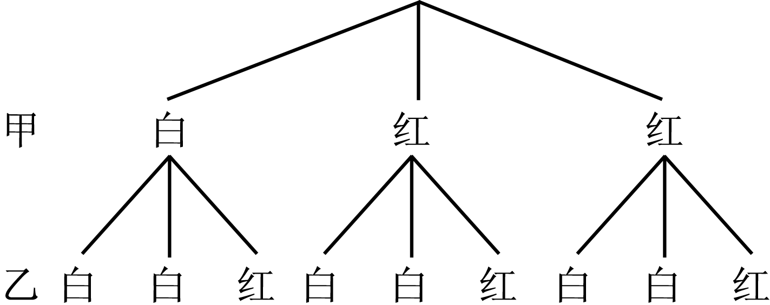
或

（4分）[来源:学|科|网]
∴P（两人摸出的球颜色相同）＝． （6分）
17．设第一组有人．
根据题意，得＝． （3分）
解得＝.
经检验，＝是原方程的解，且符合题意．
答：第一组有6人． （6分）

18. ∵四边形ADEF为平行四边形，
∴AD＝EF ,AD∥EF.
∴∠ACB＝∠FEB. （3分）
∵AB＝AC,
∴∠ACB＝∠B.
∴∠FEB＝∠B. （5分）
∴EF＝BF.
∴AD＝BF. （7分）
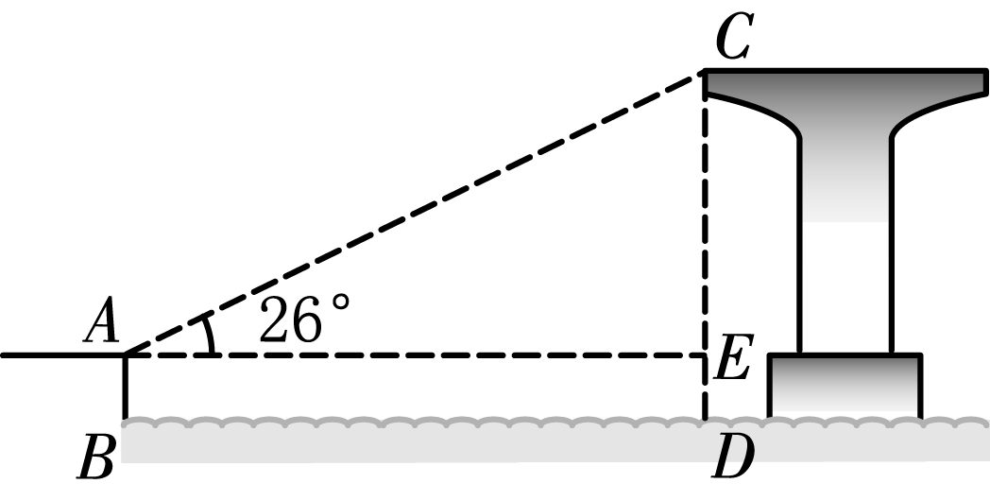
19．由题意知,DE＝AB＝2.17,
∴＝＝＝10.
在Rt△CAE中,∠CAE＝,
＝, （3分）
∴＝＝＝(米) .
答: 岸边的点A与桥墩顶部点C之间的距离约为米. （7分）
20．（1）58+41+6＝105（人） ，105÷70%＝150,
所以这n名学生中剩饭的学生有105人，n的值为150. （3分）
（2）＝4%,
所以剩饭2次以上的学生占这n名学生人数的4%. （5分）
（3）＝48（人）.
所以估计上周在学校食堂就餐的1 200名学生中剩饭2次以上的约有48人.（7分）
21.（1）设线段BC所在直线对应的函数关系式为＝.
∵图象经过（3，0）、（5，50）,
∴
∴线段BC所在直线对应的函数关系式为＝. （2分）
设线段DE所在直线对应的函数关系式为＝.
∵乙队按停工前的工作效率继续工作，
∴＝25.
∵图象经过（6.5，50）,
∴＝50，解得＝.
∴线段DE所在直线对应的函数关系式为＝. （5分）
（2）甲队每小时清理路面的长为 ＝20，
甲队清理完路面时,＝＝8.
把＝8代入＝，得＝＝87.5.
答：当甲队清理完路面时,乙队铺设完的路面长为87.5米. （8分）
22．探究：过点A作AF⊥CB,交CB的延长线于点F.
∵AE⊥CD，∠BCD＝，
∴四边形AFCE为矩形. （2分）
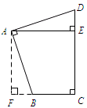
∴∠FAE＝.
∴∠FAB＋∠BAE＝.
∵∠EAD＋∠BAE＝，
∴∠FAB＝∠EAD.
∵AB＝AD，∠F＝∠AED＝，
∴△AFB≌△AED.
∴AF＝AE.
∴四边形AFCE为正方形.
∴＝＝＝＝100. （6分）
拓展：. （9分）
23．（1）∵抛物线经过点A(,0)、B(4,0)，
∴
解得
∴抛物线所对应的函数关系式为＝. （2分）
（2）由题意知，点C的坐标为(m,)， （3分）
∵点C(m,2)在抛物线上，
∴＝2，
解得＝，＝.
∴点 C在这条抛物线上时，的值为或. （5分）
（3）①由旋转得，点D的坐标为(m，-2).
抛物线＝的对称轴为直线＝.
∵点D在这条抛物线的对称轴上，
∴点D的坐标为. （7分）
②＝或＝或＝或＝. （10分）
24. （1）当点P沿AD运动时，AP＝＝.
当点P沿DA运动时，AP＝50×28＝108. （2分）
（2）当点P与点A重合时，BP＝AB，t＝1.
当点P与点D重合时，AP＝AD，＝50，t＝.
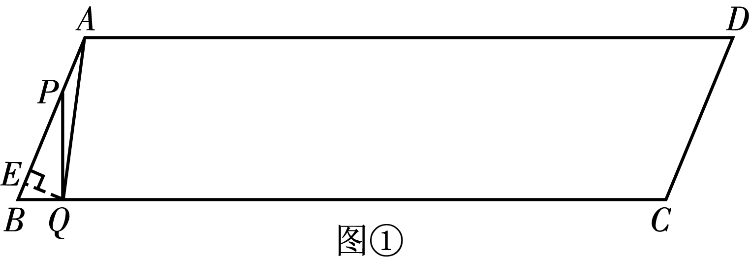
当0＜t＜1时，如图①.
作过点Q作QE⊥AB于点E.
S_{△ABQ}＝＝，
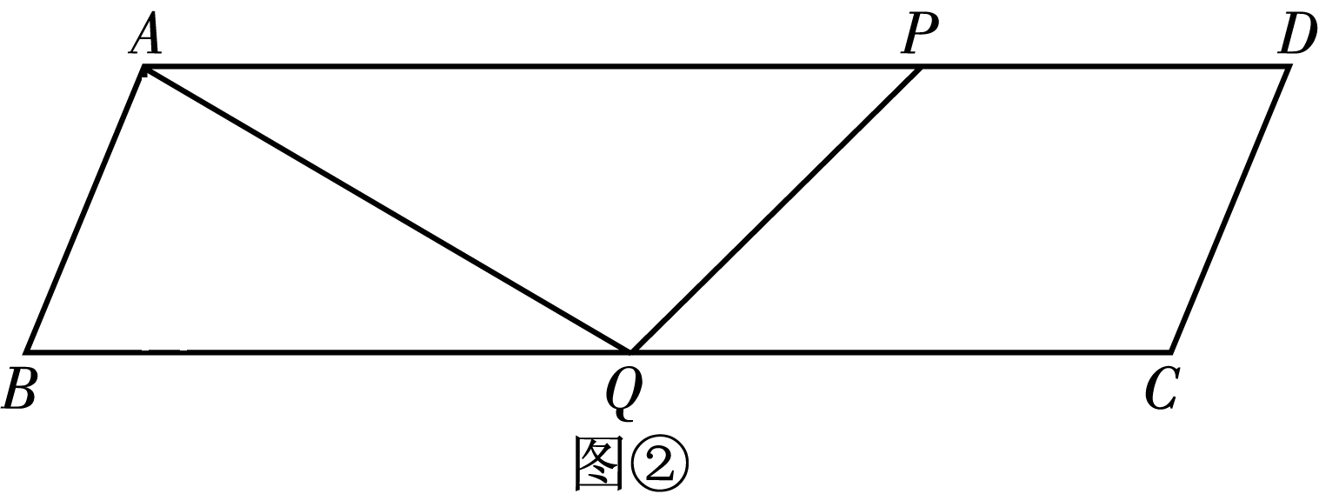
∴QE＝＝＝.
∴S＝.
当1＜t≤时，如图②.
S＝＝，
∴S＝. （6分）
（3）当点P与点R重合时，AP＝BQ，＝，t＝.
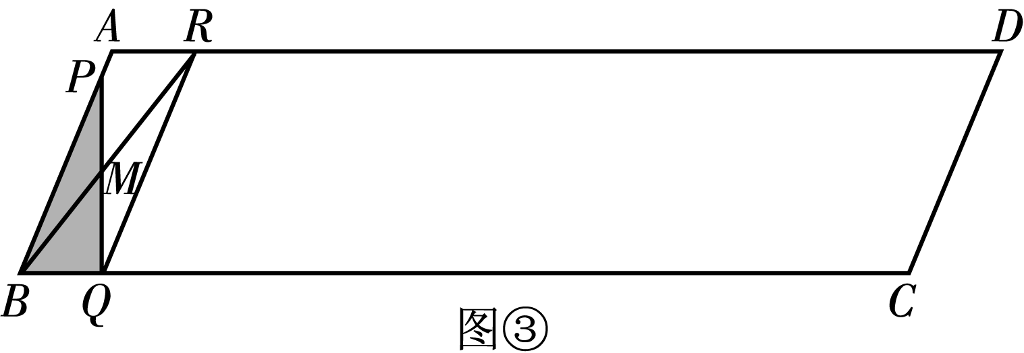
当0＜t≤1时，如图③.∵＝，
∴PM＝QM.
∵AB∥QR，
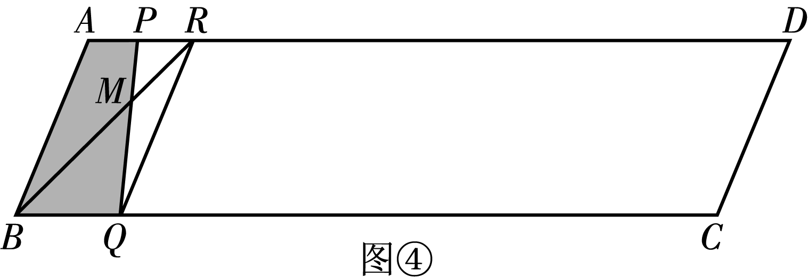
∴△BPM≌△RQM.
∴BP＝AB，
∴＝13，解得t＝1
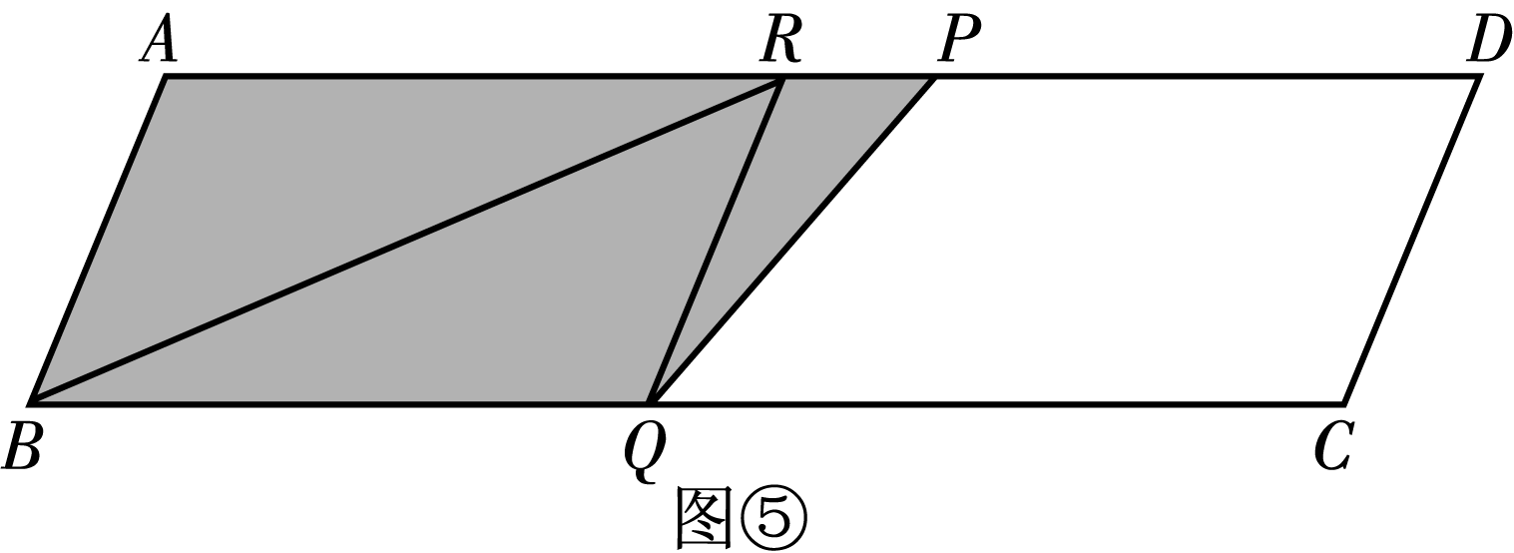
当1＜t≤时，如图④.
∵BR平分阴影部分面积，
∴P与点R重合.
∴t＝.
当＜t≤时，如图⑤.
∵＝，
∴＜.
∴BR不能把四边形ABQP分成面积相等的两部分.
综上，当t＝1或时，线段PQ扫过的图形（阴影部分）被线段BR分成面积相等的两部分. （9分）
（4）t＝，t＝，＝. （12分）
提示：当C′D′在BC上方且C′D′∥BC时，如图⑥.
QC＝OC，
∴＝，或＝，
解得t＝7或t＝.
当C′D′在BC下方且C′D′∥BC时，如图⑦.
OD＝PD，
∴＝，
解得t＝.


